ICT Liemersbreed
Implementatietraject Kurzweil 3000 Februari 2018
Stuurgroep  IB netwerk  KES-  bibliotheek  Internet  lezen  Webbased  versie  Snappet | 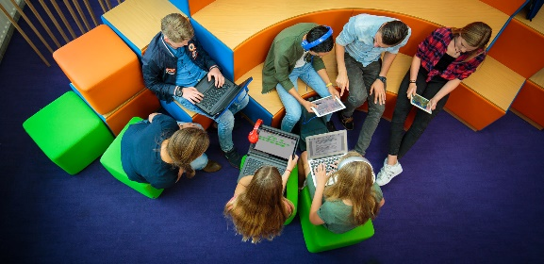  De eerste nieuwsbrief van schooljaar 2017-2018.  De stuurgroep  De huidige samenstelling van de stuurgroep is:  - Manouk van ’t Wel (SPO de Liemers)  - Mary Jansen (éénpitters)  - Natasja Ariëns (SCO R’IJssel)  - Maria Grob (Proles)  - Anneke den Hartog (Projectleider  Manouk is m.i.v. dit schooljaar begonnen als ICT-er van de stuurgroep. We zijn erg blij dat  er toch steeds weer mensen zijn die ons team willen versterken. Vragen over de ICT  m.b.t. Kurzweil kun je aan haar richten. Zij onderhoudt de contacten met de helpdesk  van Lexima.
IB Netwerk 24 januari
Op het IB netwerk van 24 januari heeft Henri Smit van Lexima een voorlichting gegeven over het
cafetariamodel van Lexima. In de laatste magazine van Lexima heb je daarover kunnen lezen. De
raamovereenkomst met Lexima loopt af in december 2018. We zijn nu al bezig om na te denken hoe
we verder gaan. Het onderzoek van Ditsie Jansenis hier een wezenlijk onderdeel van. De lezing van
Henri heeft hierover nog verder verduidelijking gegeven.

KES-bibliotheek
KES-bieb De Liemers In de Kesbieb van De Liemers zijn weer nieuwe bestanden geplaatst. Ook de
nieuwste CITO LOVS 3.0 toetsen staan hier al klaar. In de deelmap Kurzweil materialen vind je ook de
nieuwe handleidingen van de web-bases versie en de snelstarter van versie 15. Vorig jaar is een link
gestuurd naar alle contactpersonen. Van een aantal scholen kregen we een seintje, dat door
wisseling van contactpersoon de link verdwenen was. We zullen dus in de komende tijd de map
Kurzweilbestanden, door het invoeren van de e-mailadressen van alle huidige contactpersonen,
opnieuw met jullie delen.

Internet-lezen
Met ingang van versie 15.08 is het mogelijk om internetpagina’s te lezen. Dat kon voorheen alleen
goed met Firefox, maar dit was op veel scholen niet beschikbaar. Voor deze functie heb je Google
Chrome nodig. In de map Materialen Kurzweil (Kesbieb De Liemers) staat hiervoor een korte
handleiding.

ICT Liemersbreed

Web based versie
Aan alle contactpersonen van de scholen is een activatielink gestuurd voor het invoeren van
gebruikers (accounts) Als dit is uitgevoerd, kan er een seintje gegeven worden aan de
netwerkbeheerder dat de update naar de webversie uitgevoerd kan worden. Aan alle
netwerkbeheerders hebben we hierover al een bericht gestuurd, zodat ze enigszins voorbereid
zijn.
Als dit afgerond is, kunnen de nieuwe thuisversies uitgerold worden. In tegenstelling tot de
schoolversies moeten deze namelijk wel opnieuw geïnstalleerd worden. Als je nog vragen hebt
hierover, neem dan contact op met: Manouk van ’t Wel: manouk.vantwel@spodeliemers.nl of
Anneke den Hartog: a.denhartog@swvdeliemers-po.nl

Snappet
Als je bovenstaande webleesfunctie ingesteld hebt, kun je dit ook inzetten bij het gebruik van
snappet. Hiervoor moet je dan wel snappet openen op een reguliere computer/laptop. In de
map Materialen Kurzweil (Kesbieb) vind je verdere uitleg hierover!

